„Dlaczego autyzm jest niebieski?”

Autyzm diagnozuje się u około 1 na 100 dzieci, które spotykasz każdego dnia. W Stanach Zjednoczonych aktualne statystyki mówią o 1 na 68 dzieci.
Autyzm nie jest chorobą, nie jest zaraźliwy i nie jest ograniczeniem życia. Można go zdiagnozować u dzieci, nastolatków, ale także u dorosłych. Obecny stan wiedzy i medycyny pozwala na coraz lepsze rozumienie autyzmu, a co za tym idzie – pomocy.
W ramach akcji „Nie bądź zielony w temacie autyzmu, w kwietniu bądź niebieski” Specjalny Ośrodek Szkolno-Wychowawczy im. Ireny Sendlerowej zaprasza do udziału w konferencji „Dlaczego autyzm jest niebieski”, która odbędzie się 25 kwietnia 2019r. w Żuławskim Parku Historycznym w Nowym Dworze Gdańskim.
Wstęp bezpłatny. Obowiązuje kolejność zapisów, liczba miejsc ograniczona. Organizator zapewnia materiały szkoleniowe. Kartę zgłoszeniową proszę przesłać faksem (nr 55 247 23 21) lub pocztą elektroniczną na adres oswndg@wp.pl do 17.04.2019
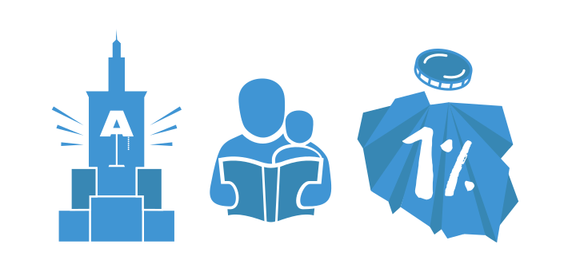
Program konferencji:
11.30 – 11.45 – Rejestracja Uczestników
11.45 – 12.00 – Uroczyste otwarcie konferencji
12.00 – 13.30 – Autyzm, potrafię rozpoznać
13.30 – 15.00 – Nie jestem kosmitą. Mam zespół Aspergera.
15.00 – 15.30 – Panel dyskusyjny
15.30 – Poczęstunek

Pieczątka instytucji
Karta zgłoszeniowa
Imię i nazwisko: ……………………………………………………………………………………………………………………………………………
Instytucja (dokładna nazwa, adres): …………………………………………………………………………………………………………….
………………………………………………………………………………………………………………………………………………………………………
………………………………………………………………………………………………………………………………………………………………………
Stanowisko/funkcja: …………………………………………………………………………………………………………………………………….
Telefon: ………………………………………………………………………………………………………………………………………………………..
Adres email: …………………………………………………………………………………………………………………………………………………

………………………………………………………………………… ……………………………………………………………….
Miejscowość i data Czytelny podpis

